ぽこトランポリン横浜

大人も子供も
一緒に跳ぼ～よ！
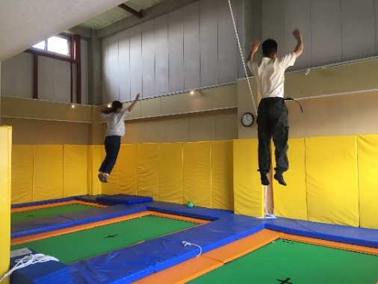
〒240-0026
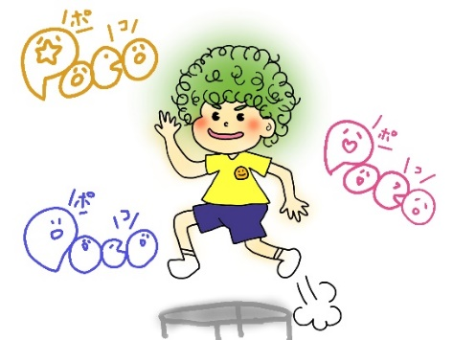
横浜市保土ヶ谷区権太坂１－36－９
TEL ０４５－７１１－３６２１
営業時間 ９時～21時
年末年始のみ変更あり
HP：pokotramp.xyz/public_html
ぽこ君
メール：pokotramp@gmail.com
駐車場５台分有ります。
・トランポリン ・体験トランポリン
トランポリン１面貸し切りの料金（税込み） トランポリンが初めてのご利用で飛び方が心配な方に！
何名様でご利用されても同じ料金です。 初心者講習付きの１名様あたりの料金です。
1人３回まで。
（推奨人数２～５名様） 初回：平日1,600円、休日1,850円
人数が多い場合は2面、３面貸しも承ります。 ２回目以降：平日2,200円、休日2,450円
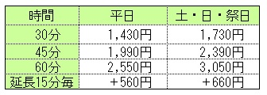
電話orインターネットで予約を承ります。 所要時間：約60分
電話にて予約を承ります。

タピオカドリンクとクレープもあるよ

HPからダウンロード出来る利用申請書に必要事項を書いて頂くと受付時間の短縮になります。
注）高校生以下の方のご利用には保護者の方のご署名が必要となります。
小学生以下の利用には保護者の同伴が必要となります。(18歳以上)
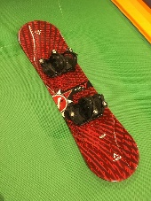
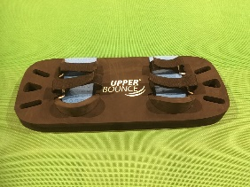
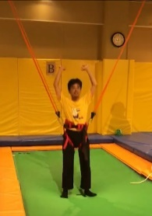
トランポリン用スノーボードレンタル：VODA社製500円、CLIFF GEAR社製500円、
UPPER VOUNCE社製250円、
宙返り補助装置レンタル（コーチがいる時のみとなります、
セッティングのみで補助は行いません）
：500円
・トランポリンスクール
UPPER VOUNCE社製
VODA社製
入会金：3,000円（税込み）
宙返り補助装置
月会費：週１回コース：7,700円（税込み）
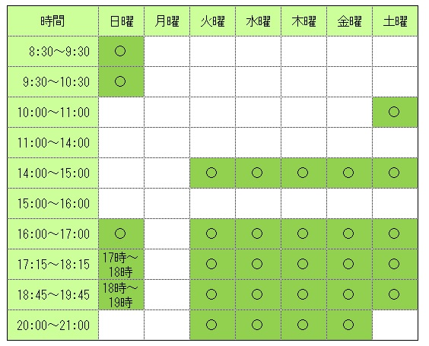
（月に４回となります）
週２回コース：11,000円（税込み）
（週２回で月に８回コース）
別途スポーツ保険加入料：中学生以下800円、
高校生以上64歳以下1,850円、65歳以上1,200円が
毎年４月にかかります。
個人レッスンではなく、グループレッスンになります。
家族割あります。
毎週通えない方の為に、５回レッスン回数券
11,000円（税込み）もあります。（有効期限６ヶ月）

